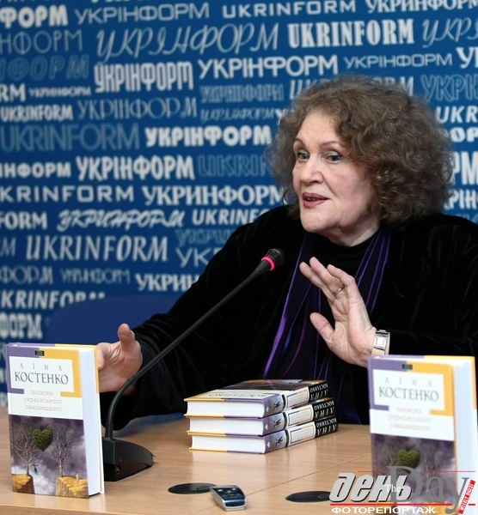Поезія - високий стяг душі !
19 березня виповнюється
90 років від дня народження Ліни Костенко
Сучасні книги Ліни Костенко
Сучасна українська письменниця і поетеса, яскравий представник покоління «шістдесятників», лауреат великої кількості літературних премій і нагород. Творчості Ліни Костенко характерні глибокі ліричні образи, тонкі характеристики і філософський підтекст. Твори поетеси перекладені багатьма європейськими мовами і добре відомі за межами України.
Майбутня відомо письменниця народилася в місті Ржищеві в родині вчителів у 1930 році, але вже через кілька років сімейство переїхало до Києва, де дівчинка поступила в школу, а потім в педагогічний та літературний інститути. Перші книги Ліни Костенко з‘явилися у 1957 і 1958 роках – «Проміння землі» і «Вітрила». Зібрані в них вірші викликали захоплення у читачів і прихильні рецензії критиків. Письменниця відразу увійшла в число найбільш яскравих молодих українських поетів. Після виходу збірки «Мандрівки серця» про поетесу вже заговорили як про дорослого і зрілого автора, який впевнено претендує на місце серед класиків української літератури. Але разом з читацьким визнанням приходить і пильна увага з боку цензури, її критикують за аполітичність, твори не друкують. І саме в цей період затишшя поетеса створює один з своїх видатних творів роман у віршах «Маруся Чурай», а також поеми «Берестечко» та №Сніг у Флоренції». Серед інших важливих поетичних творів Ліни Костенко варто назвати книги «Неповторність», «Над берегами вічної ріки», «Сад нетанучих скульптур».

Пропонуємо ілюстровану віртуальну виставку сучасних книг поетеси

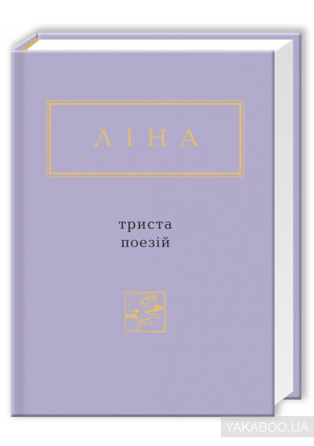

Костенко Л. Триста поезій /Ліна Костенко; уклад. : І. Малкович, О. Пахльовська. – К.: А-ба-ба-га-ла-ма-га, 2012. – 416с.- (Українська Поетична Антологія)

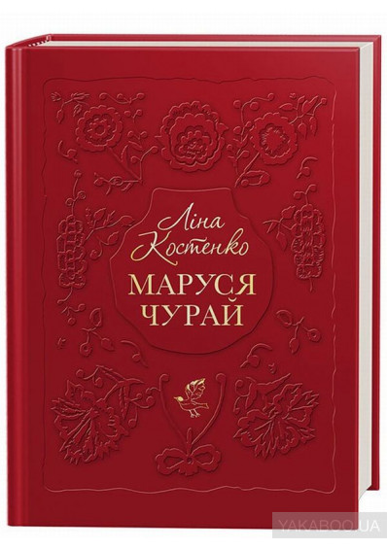

Костенко Л. Маруся Чурай : поезії / Ліна Костенко; ілюстр. В. Єрко. – К.: А-ба-ба-га-ла-ма-га, 2017. - 224с., іл.

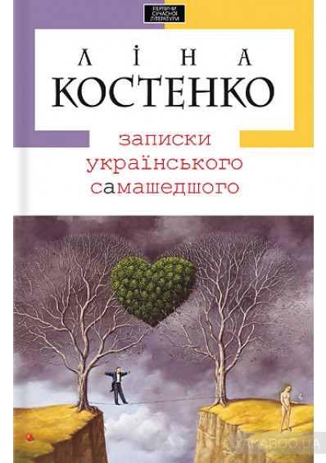

Костенко Л. Записки українського самашедшего : роман / Ліна Костенко; ілустр. В. Єрко. – К. : А-ба-ба-га-ла-ма-га, 2011. – 416с., іл.

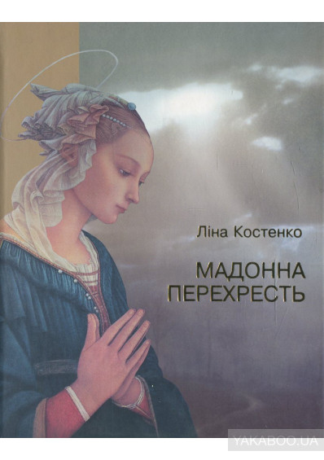

Костенко Л. Мадонна перехресть : поезії / Ліна Костенко. – К. : Либідь, 2012. – 112с.

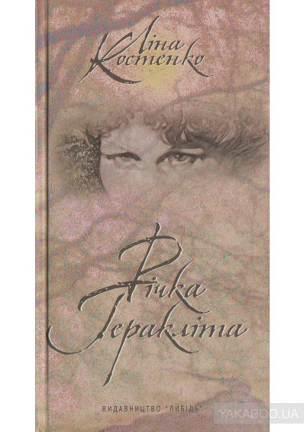

Костенко Л. Річка Геракліта : поезії / Ліна Костенко. – К.: Либідь, 2011. - 288с., іл.

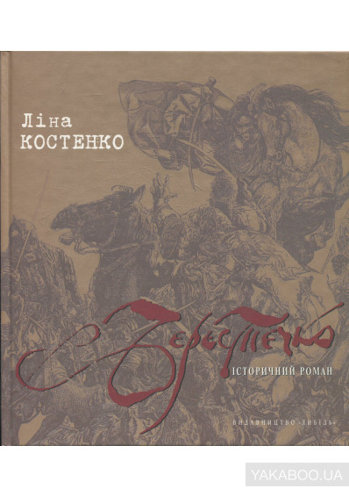

Костенко Л. Берестечко : історичний роман / Ліна Костенко, - К.: Либідь, 2010 . – 232с. :кольор. іл.

Бібліотека ОІППО Березень 2020 р.

www.ippo.if.ua/biblioteka

